МИНИСТЕРСТВО НАУКИ И ВЫСШЕГО ОБРАЗОВАНИЯ РОССИЙСКОЙ ФЕДЕРАЦИИ
федеральное государственное бюджетное образовательное учреждение
высшего образования
«УЛЬЯНОВСКИЙ ГОСУДАРСТВЕННЫЙ ТЕХНИЧЕСКИЙ УНИВЕРСИТЕТ»
Кафедра «Измерительно-вычислительные комплексы»

Курсовая работа
По дисциплине «Алгоритмы и структуры данных»
Тема «Компьютерная логическая игра «Итальянские Шашки»
Пояснительная записка
Р.02069337.21/595-54 ПЗ-01
Инв. № подл.
Подп. и дата
Взам. инв. №
Инв. № дубл.
Подп. и дата
Листов 8

Руководитель разработки:
доцент каф. ИВК, к.т.н., доцент
Шишкин Вадим Викторинович
« » 2022 г.

Исполнитель:
студент гр. ИСТбд-21
Сон Александр
« » 2022 г.

2022
Введение
Разработано приложение «Итальянские шашки». За основу работы выбрана такая структура данных, как массив. Данная структура данных была использована, потому что массив имеет множество преимуществ, в совокупности с которыми разработка приложения была наиболее эффективна.
К данным преимуществам относятся:
- Массивы обеспечивают произвольный доступ к элементам. Это ускоряет доступ к элементам по положению.
- Массивы хранят несколько данных похожих типов с одним и тем же именем.
- Быстрота изменения элементов.
- Массивы компактны и занимают меньше памяти и места, что делает их более эффективными.
1. Проектная часть
1.1 Постановка задачи на разработку приложения
Определяется заданием на курсовую работу. Детализируется в разработанном техническом задании (приложение 1).
1.2 Математические методы
Операция XOR – исключающее или.
1.3 Алгоритмы
1.3.1. Алгоритм проверки возможности хода
Алгоритм предназанчен для проверки возможности хода. 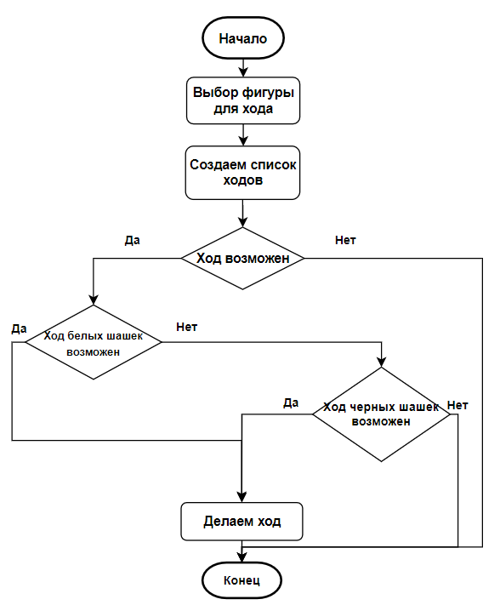
Продолжение блок схемы:
1.3.2 Алгоритм оценочной функции
Алгоритм оценочной функции позволяет компьютеру ходить в соответствии с правилами игры и стараться выиграть у пользователя.
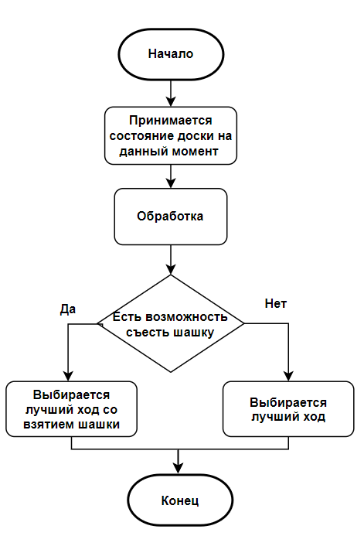

1.3.3 Алгоритм шифрования
Алгоритм шифрования используется для шифрования логина и пароля по алгоритму 3DES.
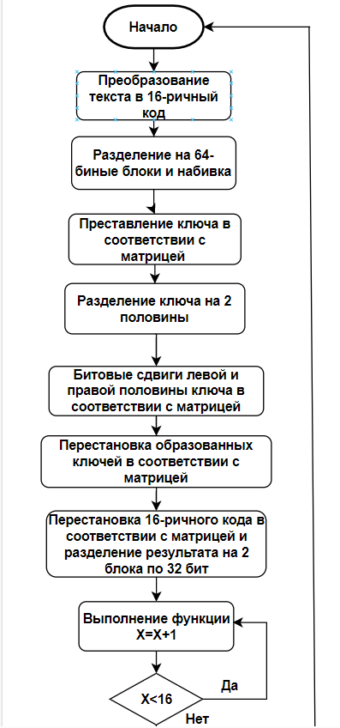

Продолжение блок схемы:
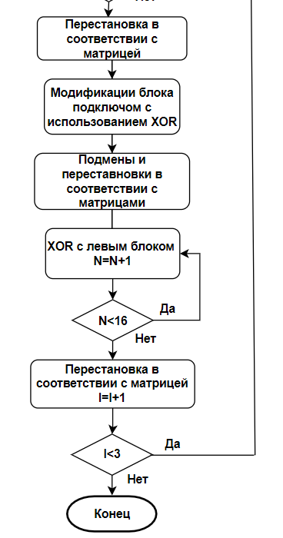
1.3.5 Алгоритм регистрации
Алгоритм регистрации позволяет пользователю зарегистрироваться.
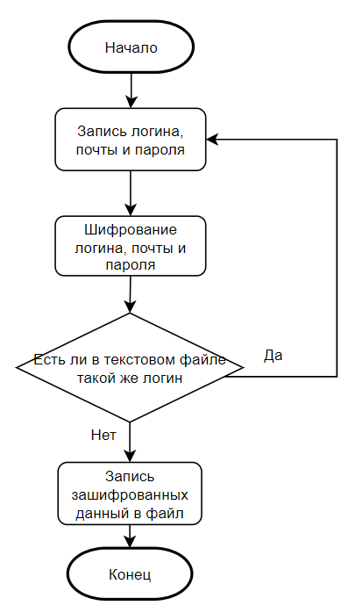

Продолжение блок схемы:
1.3.6 Алгоритм авторизации
Алгоритм авторизации позволяет пользователю авторизоваться.
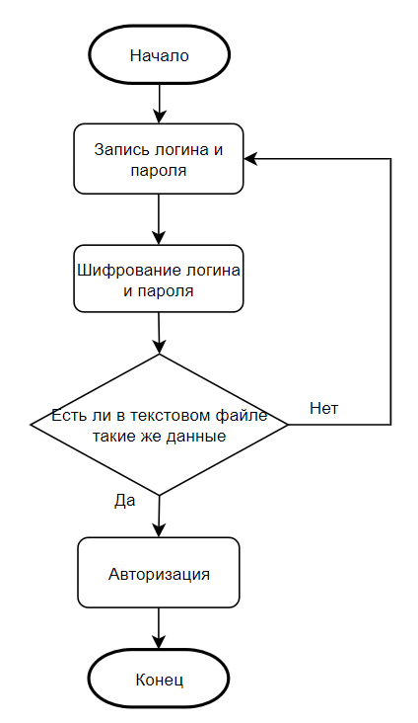
1.3.7 Алгоритм начало новый игры
Алгоритм позволяет пользователю начать новую игру.
1.4 Тестирование
Сценарий 1: Незаполненные одно или нескольких полей
Ожидаемый результат: при попытке авторизации пользователем при одном или нескольких пустых полях - приложение попросит заполнить все поля.
Фактический результат: при попытке авторизации пользователем при одном или нескольких пустых полях - приложение попросит заполнить все поля.
Сценарий 2: Ввод неверного логина
Ожидаемый результат: Пользователь вводит несуществующий логин, приложение сообщает от том, что такого аккаунта не существует
Фактический результат: Пользователь вводит несуществующий логин, приложение сообщает от том, что такого аккаунта не существует
Сценарий 3: Ввод неверного пароля
Ожидаемый результат: Пользователь вводит логин и неверный пароль, получает сообщение о том, что пароль неверен.
Фактический результат: Пользователь вводит логин и неверный пароль, получает сообщение о том, что пароль неверен.
Сценарий 4: Введенные пользователем данные верны.
Ожидаемые результат: Пользователь вводит логин и пароль, успешно авторизуется.
Фактический результат: Пользователь вводит логин и пароль, успешно авторизуется.
Тестирование системы определения победителя
Сценарий 1: у одной из сторон не осталось шашек
Ожидаемый результат: после совершения хода приложение считает все шашки на игровом поле, если у одной из сторон их не осталось - сообщает о завершении игры и победителе.
Фактический результат: после совершения хода приложение считает все шашки на игровом поле, если у одной из сторон их не осталось - сообщает о завершении игры и победителе.
Сценарий 2: у одной из сторон не осталось ходов
Ожидаемый результат: после совершения хода приложение просчитывает все возможные ходы одной из сторон (зависит от очереди хода), если ходов нет - сообщает о завершении игры и победителе.
Фактический результат: после совершения хода приложение просчитывает все возможные ходы одной из сторон (зависит от очереди хода),
если ходов нет - сообщает о завершении игры и победителе.
2. Источники, использованные при разработке
1. Wikipedia [Электронный ресурс]: Итальянские шашки:
https://ru.wikipedia.org/wiki/Итальянские_шашки (дата обращения 21.11.2022);
2. Habr [Электронный ресурс]: Введение в Tkinter:
https://habr.com/ru/post/133337/ (дата обращения 22.11.2022);
3.Metanit [Электронный ресурс]: Руководство по Tkinter
https://metanit.com/python/tkinter/ (дата обращения 22.11.2022);
4. Habr [Электронный ресурс]: Реализация алгоритма Минимакс: https://habr.com/ru/post/329058/ (дата обращения 24.11.2022).
5. heritage-offshore [Электронный ресурс]: что такое шифрование 3DES и как работает DES:
https://heritage-offshore.com/informacionnoj-bezopasnosti/chto-takoe-shifrovanie-3des-i-kak-rabotaet-des/?ysclid=ld08uhabig951797170 (дата обращения 30.11.2022);
3. Приложения
1) Приложение 1 – «Техническое задание».
2) Приложение 2 – «Руководство программиста».

